|  |  |
| --- | --- |
| **文件名称** | SLES15.3 虚拟机搭建PXE服务 SOP |
| **文件编码** |  |
| **适用范围** | 云储研发中心 |
| **编 制** |  |
| **拟制人** | 陈国恒 |
| **审核人** |  |
| **批准人** |  |
| **修订记录** | 2022/03/25初始版本 |

目录

一、工作原理 1

二、安装服务 1

三、环境需求 2

四、操作步骤 2

1、安装虚拟机软件 2

2、安装PXE服务端虚拟机SLES15.3 2

3、安装完成，登录系统，配置软件库 4

4、打开Software Management，搜索和安装以下软件 6

5、配置服务 7

1）打开Terminal 7

2）查看服务状态 7

3）tftp配置 7

4）dhcp配置 7

6、FTP挂载镜像文件 10

7、配置启动参数 11

1）配置UEFI模式PXE启动参数 11

2）配置legacy模式PXE启动参数（可选） 12

8、重启服务和设置开机启动 12

9、连接测试端进入PXE 12

# LINUX OS启动过程

grub2:  boot loader，加载vmlinuz（kernel）将内核核心解压缩并拷贝到内存中，然后内核接管了CPU。

grub2（boot loader）配置文件如下：

grub配置文件中hd0,gp1(MIN:1)指向/boot/efi，包括启动引导程序需要的bootx64.efi

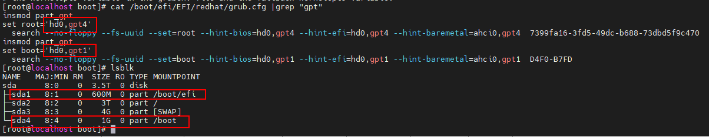

hd0,gp4(MIN:4)指向OS下的/boot目录,主要是vmlinuz initramfs

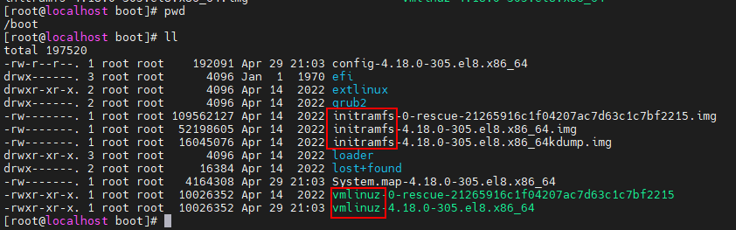

vmlinuz：vmlinux是未压缩的内核，vmlinuz是vmlinux的压缩文件

内核核心，当前流行的Linux版本一般都采用模块化的内核,这种方式可以在不重新编译构建内核的情形下增加功能模块。

initrd.img/initramfs.img : initialized RAM disk，格式化内存盘，运行系统程序，加载根文件系统，一个带有根文件系统的虚拟RAM盘，临时的root文件系统，里面包含了根目录‘/’，以及其他的目录,比如：bin，dev，proc，sbin，sys，用于加载OS运行需要的驱动程序。

内核核心vmlinuz使用initrd来实现启动所必要程序，包括加载ext3等文件系统及scsi设备的驱动文件，initrd实现加载一些模块和安装文件系统等功能，临时的root文件系统生存周期很短，当真正的根文件系统被加载时它就卸载了

# 一、PXE工作原理

1. Client向PXE Server上的DHCP发送IP地址请求消息，获取IP地址。

2. Client向PXE Server上的TFTP加载启动程序grub2（legacy：pxelinux.0，UEFI：bootx64.efi）

3. Client通过启动引导向PXE Server上的TFTP选择针对本机的配置信息（legacy：pxelinux.cfg/default，UEFI：grub.cfg），TFTP将配置文件发回Client，继而Client根据配置文件执行后续操作。

4. Client通过TFTP获取内核核心文件vmlinuz。

5. Client通过TFTP获取虚拟内存根文件系统initrd.img。

6. Client启动Linux内核（启动参数已经在3中的配置文件中设置好了）。

7. Client通过文件服务（NFS/HTTP/FTP）下载镜像里的系统文件，安装根文件系统和复制系统文件，完成安装。

简单理解：pxe-》dhcpd-》tftp（tftp.socket）-》vsftpd

# 二、安装服务

1、TFTP：TFTP（Trivial File Transfer Protocol,简单[文件传输协议](https://baike.baidu.com/item/%E6%96%87%E4%BB%B6%E4%BC%A0%E8%BE%93%E5%8D%8F%E8%AE%AE" \t "https://baike.baidu.com/item/tftp/_blank)）是TCP/IP协议族中的一个用来在客户机与[服务器](https://baike.baidu.com/item/%E6%9C%8D%E5%8A%A1%E5%99%A8" \t "https://baike.baidu.com/item/tftp/_blank)之间进行简单文件传输的协议。

2、FTP：FTP（File Transfer Protocol，文件传输协议）是用于在[网络](https://baike.baidu.com/item/%E7%BD%91%E7%BB%9C" \t "https://baike.baidu.com/item/FTP/_blank)上进行文件传输的一套标准协议

3、DHCP：DHCP（Dynamic Host Configuration Protocol，[动态主机配置协议](https://baike.baidu.com/item/%E5%8A%A8%E6%80%81%E4%B8%BB%E6%9C%BA%E9%85%8D%E7%BD%AE%E5%8D%8F%E8%AE%AE/10778663" \t "https://baike.baidu.com/item/DHCP/_blank)）是一个局域网的网络协议。指的是由服务器控制一段IP地址范围，客户机登录服务器时就可以自动获得服务器分配的IP地址和子网掩码。

# 三、环境需求

1、虚拟机软件VMware Workstation

2、ISO镜像SLE-15-SP3-Full-x86_64-GM-Media1.iso

3、USB3.0转网口适配器



# 四、操作步骤

## 1、安装虚拟机软件

## 2、安装PXE服务端虚拟机SLES15.3

1）处理器设置为4核

2）内存设置为4G

3）不使用网络连接

4）磁盘大小30G

5）配置BIOS(legacy)或UEFI模式，本SOP使用UEFI模式

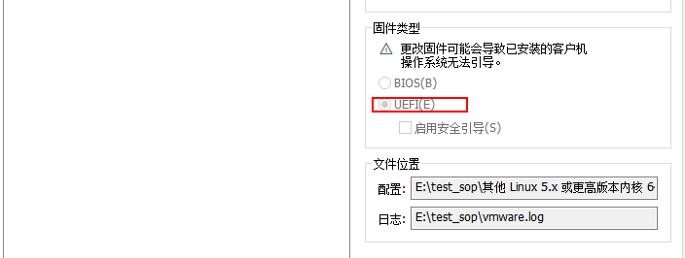

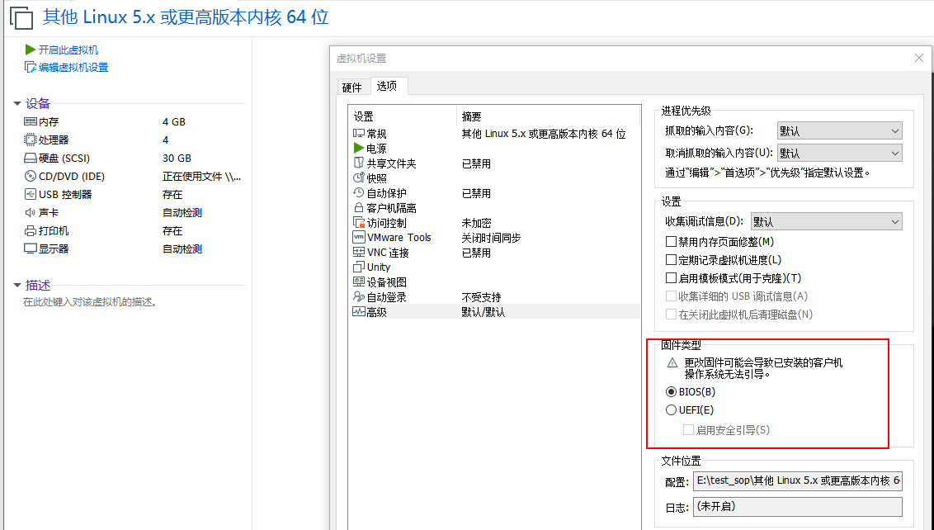

6）安装SERVER版

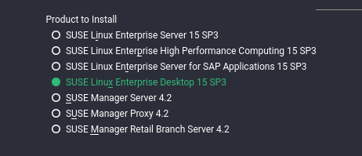

勾选桌面应用模块

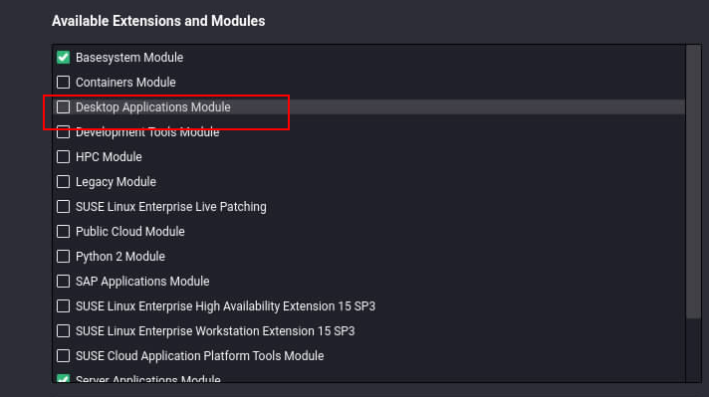

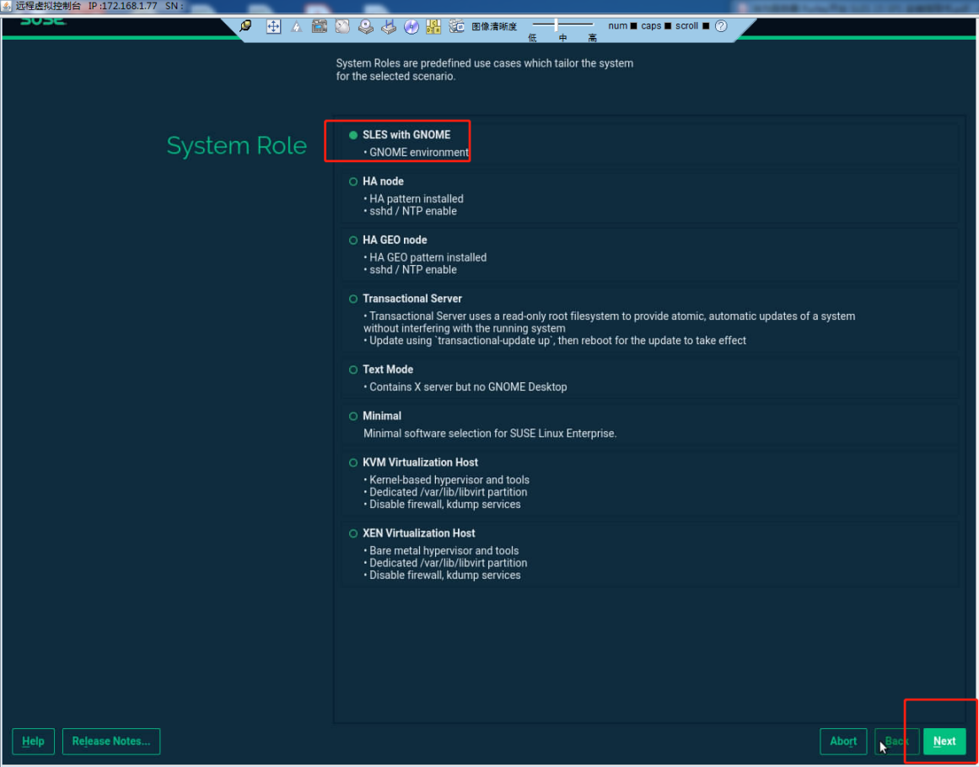

7）确认安全启动、防火墙关闭，使用NetworkManager网络管理器

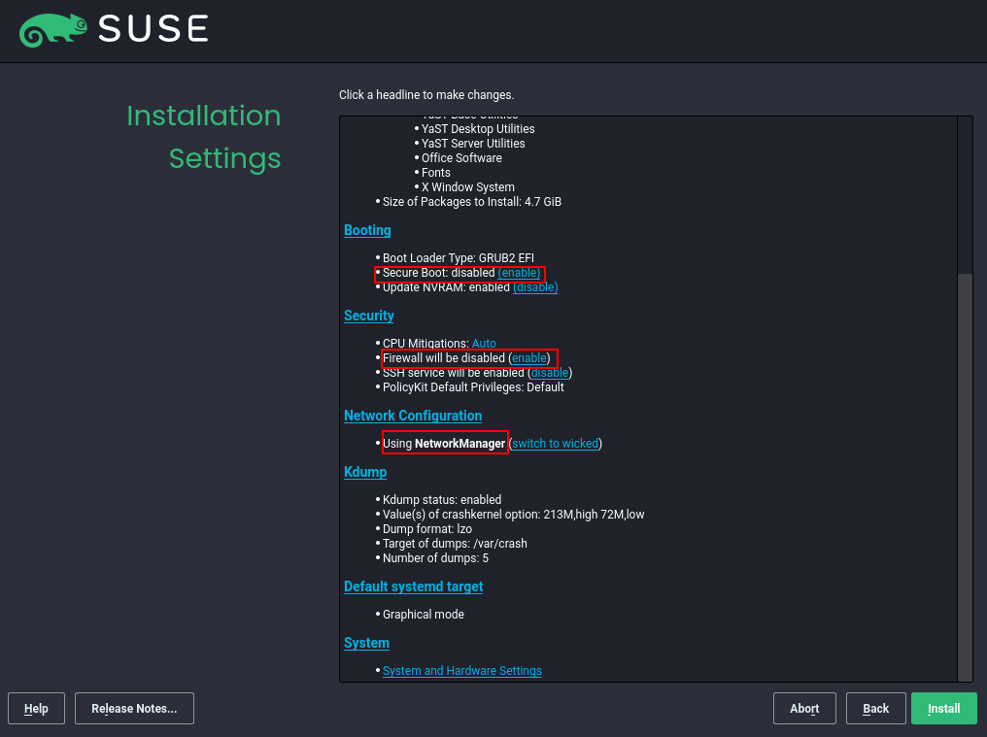

## 3、安装完成，登录系统，配置软件库

1）打开YaST

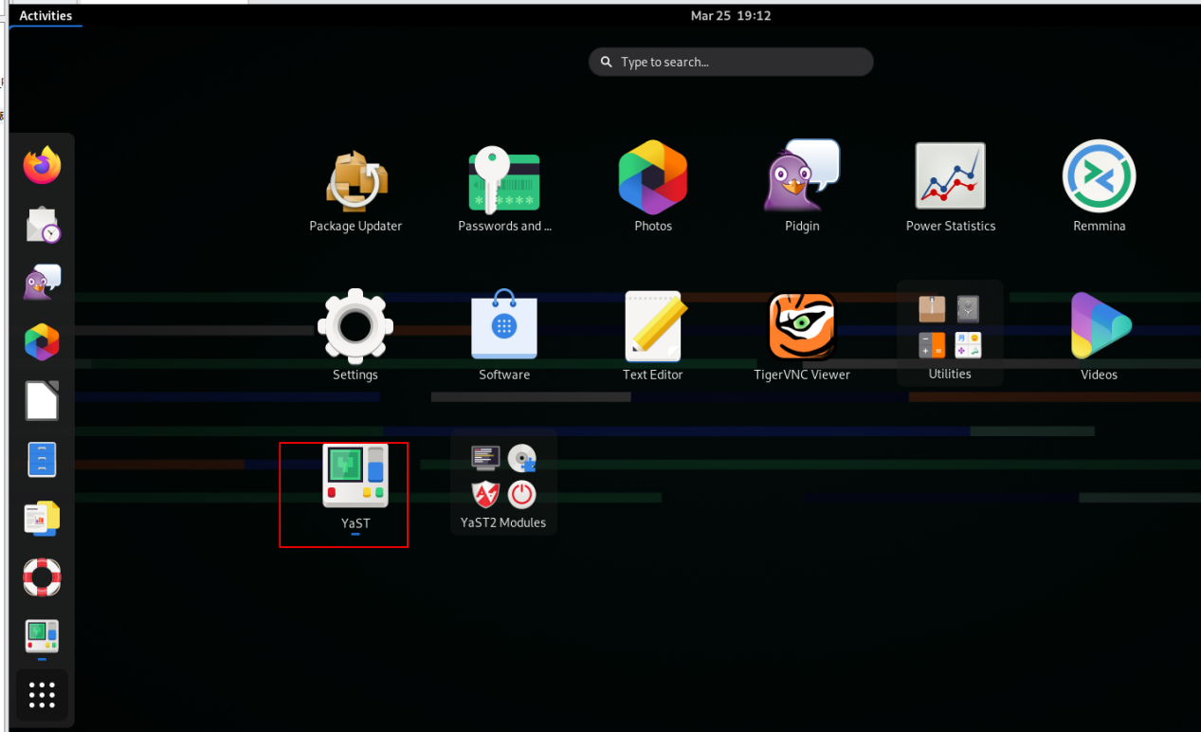

2）打开Software Repositories，添加全部软件库



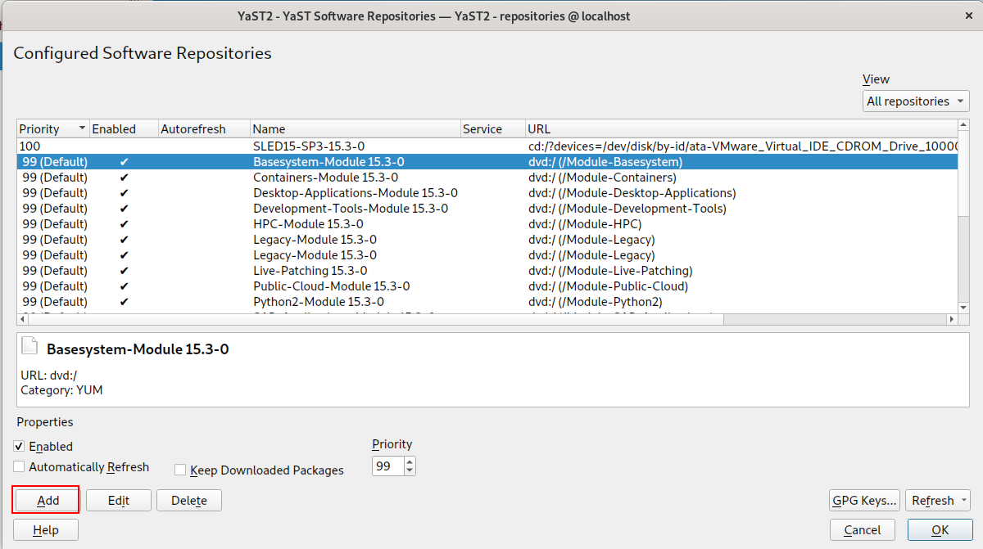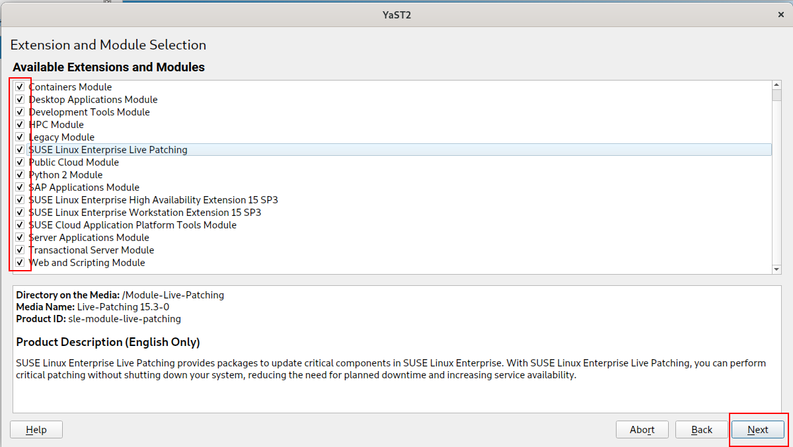

## 4、打开Software Management，搜索和安装以下软件

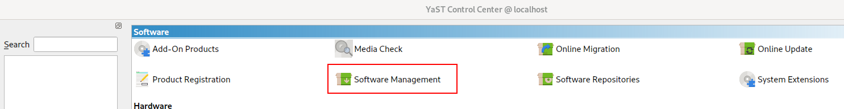

1）dhcp-server

2）vsftpd

3）tftp

4）tftpboot-installation-SLE-15-SP3-x86_64

5）tftpboot-installation-common

## 5、配置服务

### 1）打开Terminal

### 2）查看服务状态

systemctl status tftp.socket

systemctl status vsftpd

systemctl status dhcpd

### 3）tftp配置

tftpboot路径：/srv/tftpboot/

把步骤4第4部分下载到的引导文件和配置文件复制到tftp

cp -r /usr/share/tftpboot-installation/* /srv/tftpboot/

### 4）dhcp配置

* 插入USB转网口适配器

选择当前虚拟机

* 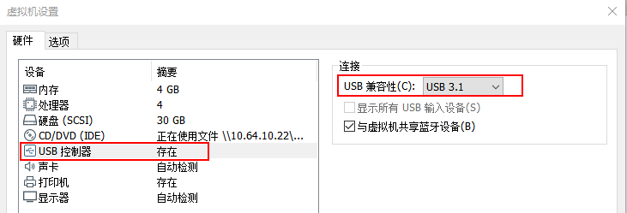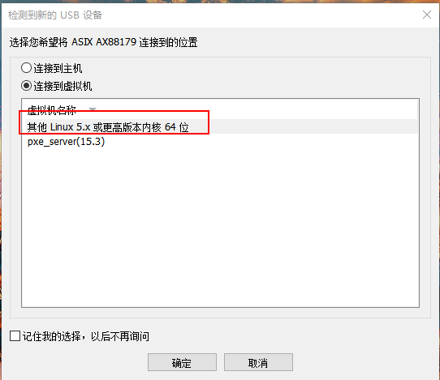修改USB兼容性
* 重启虚拟机，重新连接适配器，配置网口，重启网口，查询ip情况

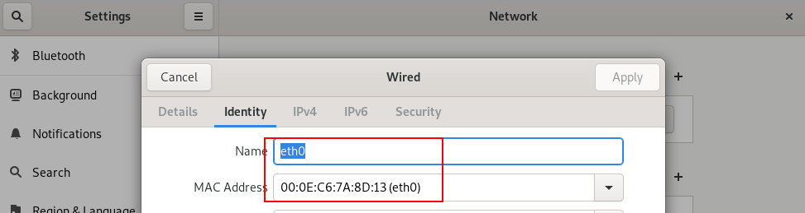

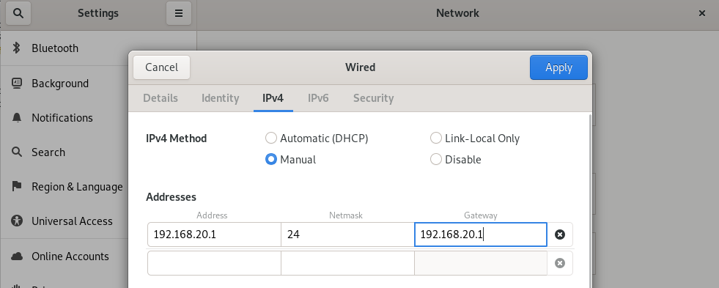

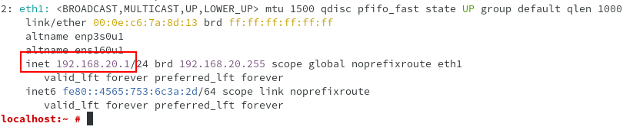

* 配置dhcp服务对应网口

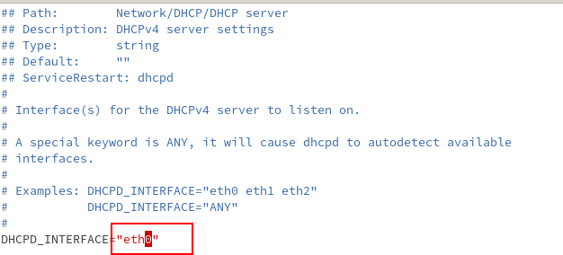vim /etc/sysconfig/dhcpd，修改为适配器网口名后wq保存退出

* 修改dhcp服务配置文件

打开dhcpd配置文件，按i输入如下内容

指定dhcp ip分发地址、范围和tftp传输启动文件

vim /etc/dhcpd.conf，wq保存退出

option arch code 93 = unsigned integer 16; # RFC4578

subnet 192.168.20.0 netmask 255.255.255.0 {

range 192.168.20.100 192.168.20.199;

option routers 192.168.20.1;

option broadcast-address 192.168.20.255;

default-lease-time 3600;

max-lease-time 3600;

next-server 192.168.20.1;

class "UEFI-64-1" {

match if substring(option vendor-class-identifier, 0, 20) = "PXEClient:Arch:00007";

filename "SLE-15-SP3-x86_64/EFI/BOOT/grub.efi";

}

class "UEFI-64-2" {

match if substring(option vendor-class-identifier, 0, 20) = "PXEClient:Arch:00008";

filename "SLE-15-SP3-x86_64/EFI/BOOT/grub.efi";

}

class "UEFI-64-3" {

match if substring(option vendor-class-identifier, 0, 20) = "PXEClient:Arch:00009";

filename "SLE-15-SP3-x86_64/EFI/BOOT/grub.efi";

}

class "Legacy" {

match if substring(option vendor-class-identifier, 0, 20) = "PXEClient:Arch:00000";

filename "SLE-15-SP3-x86_64/net/pxelinux.0";

}

}

## 6、FTP挂载镜像文件

1）虚拟机设置使用ISO映像文件

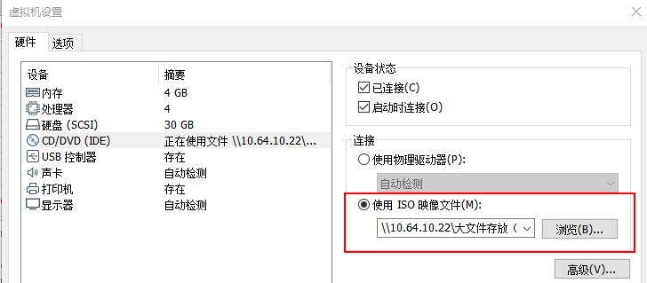

2）挂载ISO到FTP

* lsblk查看镜像文件设备名
* 挂载

mount /dev/sr0 /srv/ftp

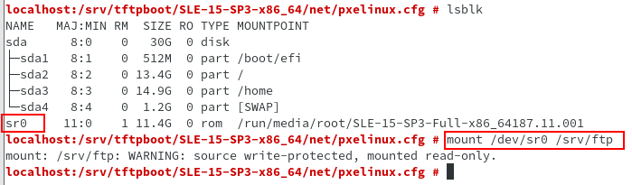

## 7、配置启动参数

### 1）配置UEFI模式PXE启动参数

配置grub.cfg，对应启动文件grub.efi

vim /srv/tftpboot/SLE-15-SP3-x86_64/EFI/BOOT/grub.cfg

添加参数

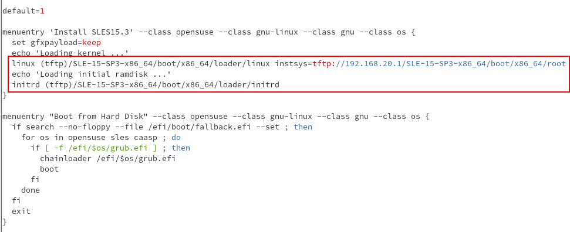

menuentry 'Install SLES15.3' --class opensuse --class gnu-linux --class gnu --class os {

set gfxpayload=keep

echo 'Loading kernel ...'

linux (tftp)/SLE-15-SP3-x86_64/boot/x86_64/loader/linux instsys=tftp://192.168.20.1/SLE-15-SP3-x86_64/boot/x86_64/root install=ftp://192.168.20.1/ self_update=0

echo 'Loading initial ramdisk ...'

initrd (tftp)/SLE-15-SP3-x86_64/boot/x86_64/loader/initrd

}

### 2）配置legacy模式PXE启动参数（可选）

配置pxelinux.cfg/default，对应启动文件pxelinux.0

* **无图形界面配置**

vim /srv/tftpboot/SLE-15-SP3-x86_64/net/pxelinux.cfg/default

label后写一个单词

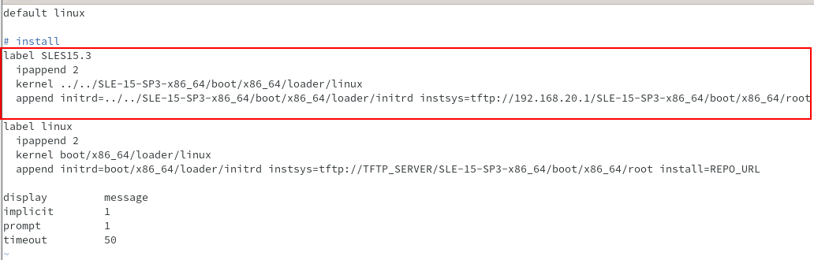

label SLES15.3

ipappend 2

kernel ../../SLE-15-SP3-x86_64/boot/x86_64/loader/linux

append initrd=../../SLE-15-SP3-x86_64/boot/x86_64/loader/initrd instsys=tftp://192.168.20.1/SLE-15-SP3-x86_64/boot/x86_64/root install=ftp://192.168.20.1/ self_update=0

**附加：**

* **配置图形引导界面**

复制 /usr/share/syslinux/menu.c32 到/srv/tftpboot/SLE-15-SP3-x86_64/net/

修改/srv/tftpboot/SLE-15-SP3-x86_64/net/pxelinux.cfg/default格式

DEFAULT menu.c32

MENU TITLE Boot Menu

NOHALT 1

PROMPT 0

TIMEOUT 1200

LABEL install SLES15.4

KERNEL ../../SLE-15-SP3-x86_64/boot/x86_64/loader/linux

APPEND initrd=../../SLE-15-SP3-x86_64/boot/x86_64/loader/initrd instsys=tftp://192.168.20.1/SLE-15-SP3-x86_64/boot/x86_64/root install=ftp://192.168.20.1/ self_update=0

## 8、重启服务和设置开机启动

systemctl restart tftp

systemctl restart tftp.socket

systemctl restart vsftpd

systemctl restart vsftpd.socket

systemctl restart dhcpd

systemctl enable tftp.socket

systemctl enable vsftpd

systemctl enable dhcpd

systemctl enable vsftpd.socket

## 9、连接测试端进入PXE

附加：其他系统也可以添加grub.cfg/default启动参数，放置相关vmlinux initrd 以及相关文件到tftpboot

RHEL:

挂载ISO到ftp

mount /dev/sr0 /srv/ftp

cp -a /srv/ftp/isolinux/* /srv/tftpboot/RHEL_XX

cp -a /srv/ftp/images/pxeboot/* /srv/tftpboot/RHEL_XX

覆盖vmlinuz,initrd.img ...

chmod 755 /srv/tftpboot/RHEL_XX

## 附录：

error 1:



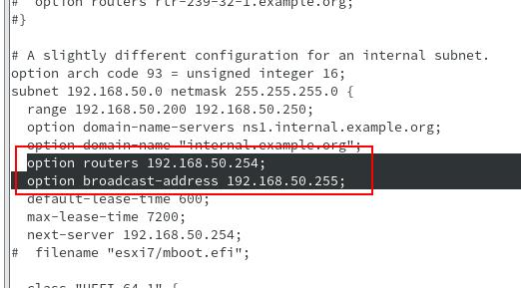

### PXE Arch

https://www.hcconsult.dk/use-dhcp-to-detect-uefi-or-legacy-bios-system-and-pxe-boot-to-sccm/

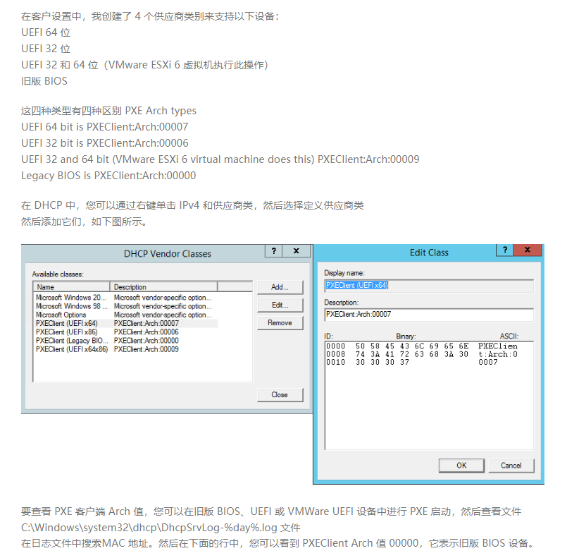

https://www.iana.org/assignments/dhcpv6-parameters/dhcpv6-parameters.xhtml#processor-architecture

https://knowledge.broadcom.com/external/article/172767/setting-up-dhcp-force-mode-settings-for.html

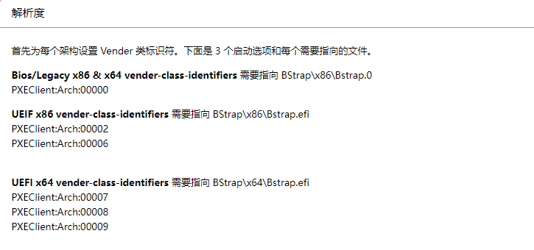

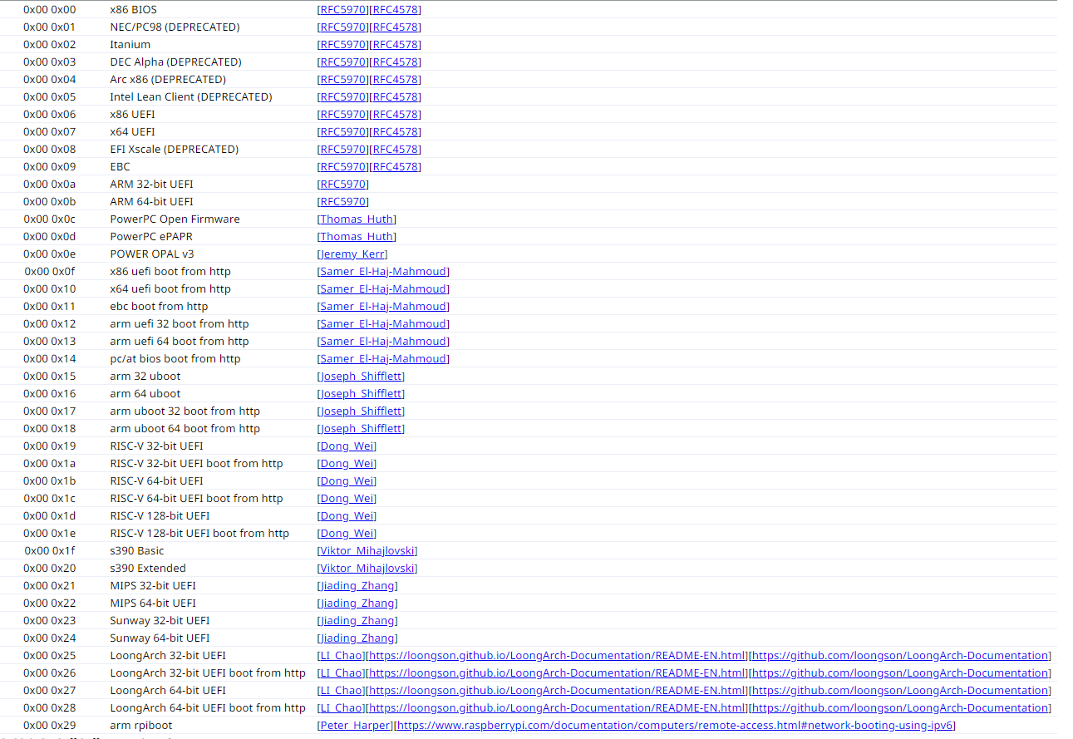

### 红帽系启动文件，判断为红帽系ID_LIKE="rhel fedora"

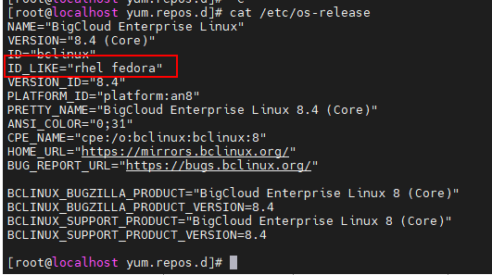

cp -a 镜像/isolinux/*

cp -a 镜像/images/pxeboot/*

覆盖initrd.img vmlinuz

### ubuntu22启动文件

UEFI:  
$ sudo mount ./ubuntu-22.04-live-server-arm64.iso /mnt  
$ mkdpr -p /srv/tftp/ubuntu22.04  
$ sudo cp /mnt/casper/initrd /srv/tftp/ubuntu22.04  
$ sudo cp /mnt/casper/vmlinuz /srv/tftp/ubuntu22.04  
  
修改SLES15.3   
/srv/tftpboot/SLE-15-SP3-x86_64/EFI/BOOT/grub.cfg  
放置Ubuntu22.04镜像在/srv/ftp，更名ubuntu22.04.iso  
  
menuentry 'Install Ubuntu22.04' {  
echo 'Loading kernel ...'  
linux (tftp)/ubuntu22.04/vmlinuz ip=dhcp root=/dev/ram0 ramdisk_size=1500000 url=ftp://192.168.20.1/ubuntu22.04.iso  
echo 'Loading initial ramdisk ...'  
initrd (tftp)/ubuntu22.04/initrd  
}

Legacy：

LABEL ubuntu20.04.3

#ipAPPEND 2

KERNEL ../../ubuntu22.04/vmlinuz

APPEND initrd=../../ubuntu22.04/initrd ip=dhcp root=/dev/ram0 ramdisk_size=1500000 url=ftp://192.168.20.1/ubuntu22.04.iso

### debian11.4 pxe

LABEL debian10.x

#ipAPPEND 2

KERNEL ../../debian10.x/linux

APPEND initrd=../../debian10.x/initrd.gz ip=dhcp

debian-installer需要软件源下载linux initrd.gz

https://mirrors.tuna.tsinghua.edu.cn/debian/dists/Debian11.6/main/installer-amd64/current/images/netboot/debian-installer/amd64/